МИНИСТЕРСТВО НАУКИ И ВЫСШЕГО ОБРАЗОВАНИЯ
РОССИЙСКОЙ ФЕДЕРАЦИИ
Федеральное государственное бюджетное образовательное учреждение высшего
образования «Кемеровский государственный университет»
институт цифры
кафедра цифровых технологий

ОТЧЕТ
о выполнении
Лабораторной работы №3 «Коллекции»
по курсу «Языки программирования»
студента 2 курса

Грищенко Максим Андреевич
(ФИО полностью)

направление подготовки 02.03.03 Математическое обеспечение и
администрирование информационных систем
направленность (профиль) подготовки «Интеллектуальные информационные системы и анализ данных»

Преподаватель:
Черноусов Михаил Евгеньевич

Кемерово 2026
Задания
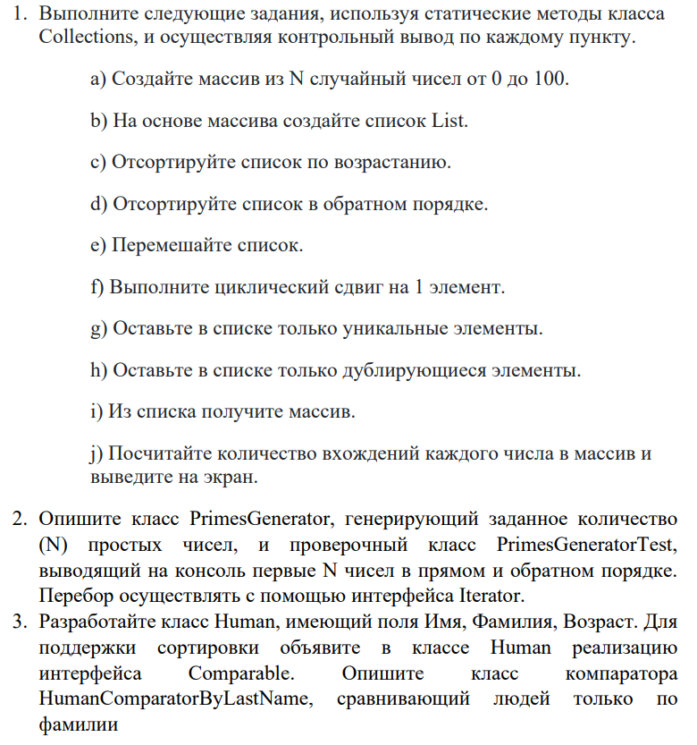
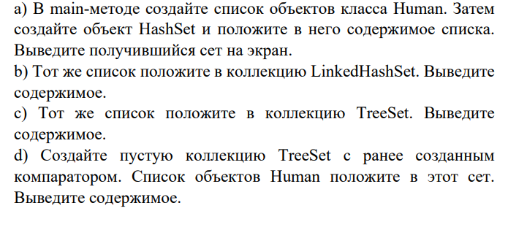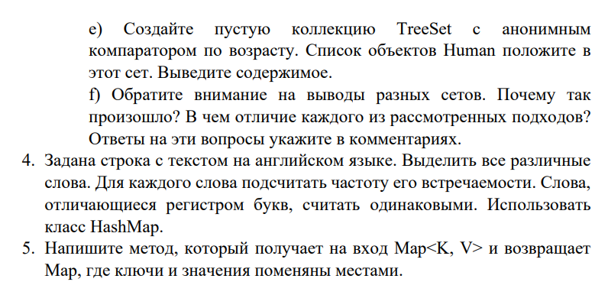

Репозиторий с кодом заданий: https://github.com/Maksim24052007/LABA2_JAVA.git

Выводы кода
Задание 1

Вывод:

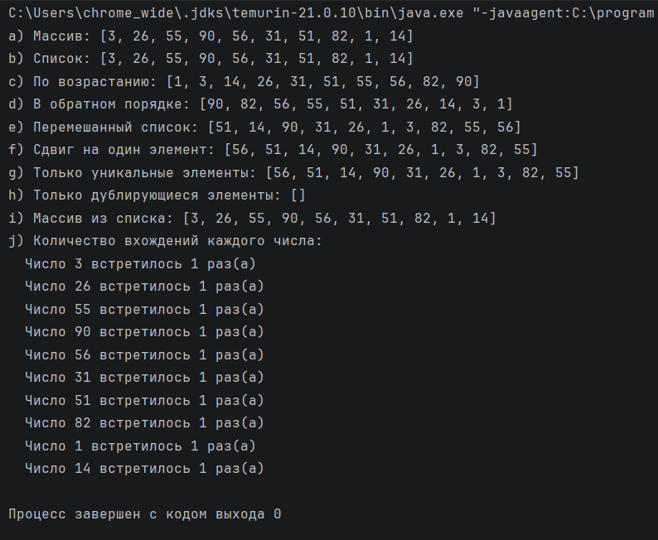

Задание 2

Вывод:

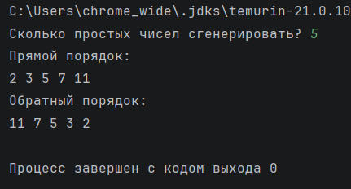

Задание 3

Вывод:
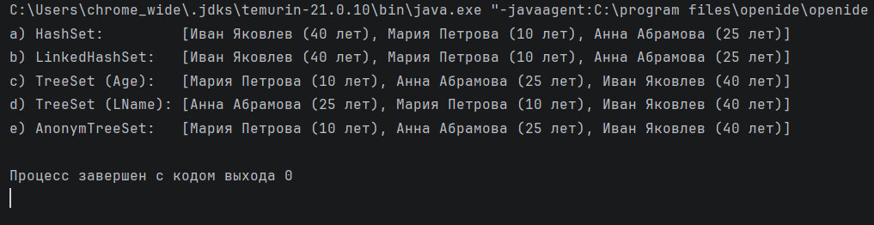

Задание 4

Вывод:
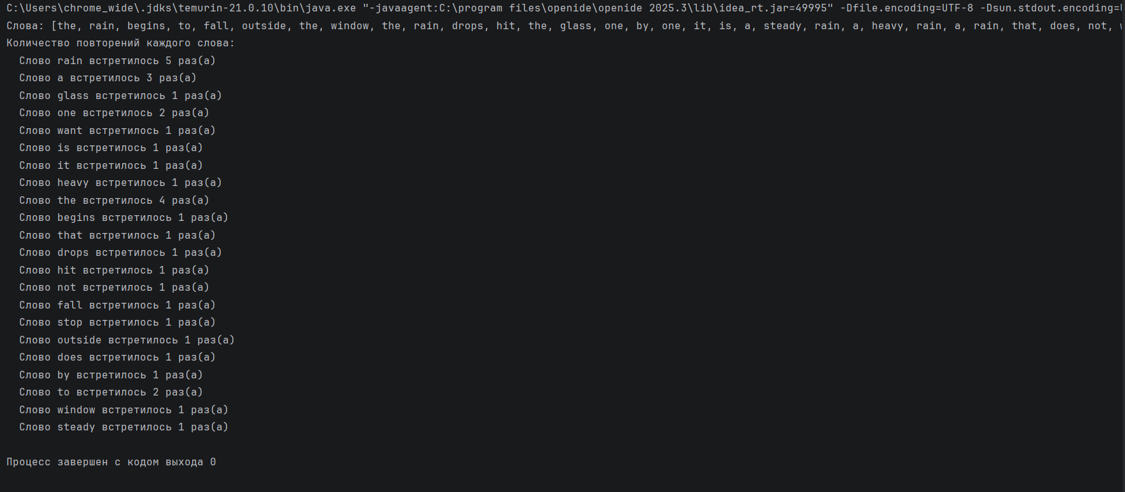

Задание 5

Вывод:

